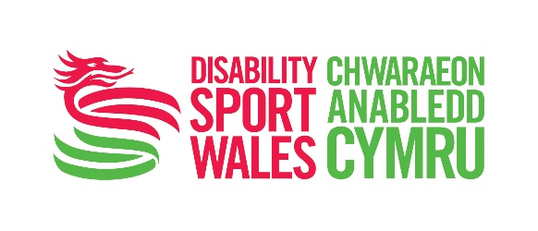
Gwobrau Chwaraeon Anabledd Cymru 2020
Ffurflen Enwebu Gwobr Cyflawniad Oes Jim Munkley
Anfonwch y ffurflen wedi’i llenwi i awardsnominations@disabilitysportwales.com

Manylion yr Enwebai
Enw Llawn
Cyfeiriad
Cod Post |  |  |  | Rhif Cyswllt
Cyfeiriad E-bost
Dyddiad Geni |  |  |  |  |  | Camp(au)
Clwb neu Sefydliad
Rôl Bresennol (os yw’n berthnasol)
Nifer y blynyddoedd yn weithredol fel hyfforddwr / gwirfoddolwr / arweinydd (os yw’n berthnasol)?
Lefel yr athletwyr a hyfforddir (os yn enwebu hyfforddwr) e.e. ysgol, cymuned, rhanbarthol, rhyngwladol.
Unrhyw wobrau / cydnabyddiaeth a dderbyniwyd yn ystod ‘gyrfa’ yr unigolyn mewn chwaraeon. Rhowch fanylion.

Manylion yr Enwebwr
Enw Llawn
Cyfeiriad
Cod Post |  |  | Rhif Cyswllt
Cyfeiriad E-bost
Perthynas i’r Enwebai

Yr adran nesaf yw eich cyfle chi i egluro pam eich bod yn teimlo bod y person sydd wedi’i enwebu’n deilwng o wobr Cyflawniad Oes Jim Munkley. Efallai yr hoffech gynnwys manylion am pryd mae wedi ysbrydoli eraill, gwneud gwahaniaeth, neu fynd yr ail filltir yn ei rôl.

Cyflawniadau
Mewn 100 i 400 gair manylwch ar gyflawniadau allweddol yr enwebai gan fanylu ar sut mae wedi cyfrannu at chwaraeon (anabledd) yng Nghymru.

Sylwer: Rhestrwch gyflawniadau’r enwebai.
Gallwch ddefnyddio pwyntiau bwled, a dylid cynnwys ffeithiau a ffigurau os yw hynny’n bosib.

Effaith
Mewn 100 i 400 gair dywedwch wrthym pa effaith mae’r enwebai wedi’i chael ar chwaraeon anabledd yng Nghymru, naill ai drwy hyfforddi, gweinyddu, perfformio neu wirfoddoli.

Gwybodaeth Ategol Ychwanegol
Cewch ddefnyddio’r gofod yma i ddweud wrthym mewn dim mwy na 400 gair pam ddylai’r unigolyn hwn ennill gwobr Cyflawniad Oes Jim Munkley.

Datganiad
Rwyf yn cadarnhau bod y manylion sydd wedi’u rhoi yn yr enwebiad hwn yn fanwl gywir.
Enw |  |  | Dyddiad
Os yw’r enwebai dan 18 oed mae angen caniatâd rhiant
Enw Rhiant neu Warcheidwad
Llofnod |  |  | Dyddiad
Enw Cyswllt

- Cofiwch lenwi'r holl feysydd gofynnol ar gyfer y categori enwebu rydych chi wedi’i ddewis. Dim ond ceisiadau cyflawn fydd yn cael eu hystyried.
- Bydd pob enwebiad yn mynd drwy broses llunio rhestr fer. Bydd yr enwebiadau ar y rhestr fer yn cael eu hystyried gan banel Gwobrau Chwaraeon Anabledd Cymru.
- Bydd y rhai sy'n cyrraedd y rownd derfynol yn cael eu dewis gan banel Gwobrau Chwaraeon Anabledd Cymru ac yn cael gwybodaeth am pryd a sut bydd enillwyr pob categori yn cael eu cyhoeddi yn ein seremoni wobrwyo rithwir ddydd Gwener 22^{ain} Ionawr 2021.
- Anfonwch eich ffurflen enwebu wedi'i llenwi i awardsnominations@disabilitysportwales.com neu i Chwaraeon Anabledd Cymru, Canolfan Genedlaethol Chwaraeon Cymru, Gerddi Sophia, Caerdydd CF11 9SW.
- Telerau ac amodau llawn a disgrifiadau categori ar gael yn www.disabilitysportwales.com

